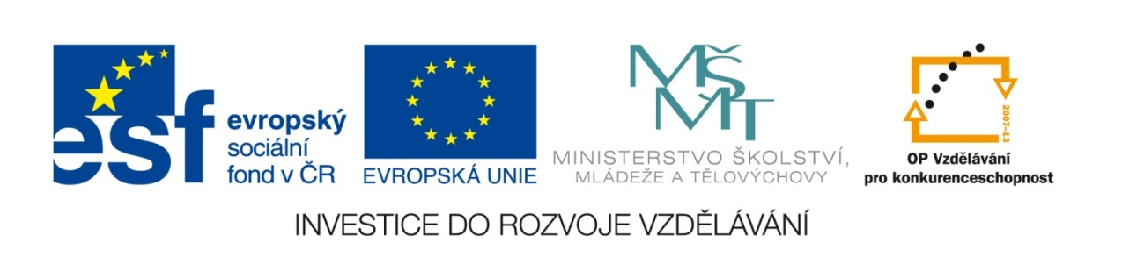

VY_32_INOVACE_15 – Vyjmenovaná slova opakování, Jazyk a jazyková komunikace,
Český jazyk, 5. ročník, Hana Štrosová

Dopisy Mikuláše a Lindy
M__lá bab__čko,
mám se v__borně a užívám si léta. Zítra večer zapálíme táborový oheň. Už dneska jsme sb__rali klestí a us__chající větve. Táborová kuchařka nám sl__b__la v__tečné špekáčky a starý chléb na top__nky. Odpoledne jsme nacv__čovali v__stoupení. Nedej se m__lit, nebudeme jen zp__vat. Naše družstvo sehraje pohádku o l__ném Budul__nkovi a chytré l__šce B__stroušce. M__kuláš během zkoušení v__rušoval. Zb__šek mu doporučil, ať zp__tuje svědomí a raději se p__lně učí své roli.
Už se těším, až se zabl__sknou první plameny táboráku a rozezní se první p__sničky.
Měj se moc hezky. Zdraví Tě
Tvá Linda

Úkol:
Napiš dopis kamarádovi, jak jsi prožil včerejší den.



